#### kolorowe

Szkoła Podstawowa nr 3 im. Marynarzy Polskich w Kołobrzegu

Numer 1 **11.11.2018 r.** wydanie specjalne

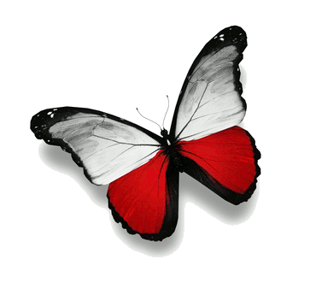***Jedenasty listopada***

**Jedenasty listopada**

**Dzień piękny, pełen radości,**

**W sercu pogodne uczucia,**

**A na ustach uśmiech gości.**

**Na ulicach tłumy ludzi**

**Prawie każdy flagę ma**

**Małą, dużą – bez znaczenia**

**Ona nam wspólnotę da.**

**Polsko moja niepodległa**

**Rośnij w siłę, rośnij w moc.**

**Niech nam nic już nie zagraża,**

**W dzień słoneczny, w ciemną noc.**

**Niech stulecie Twej wolności**

**Zmieni się w tysiące lat,**

**Wolni godnie żyją ludzie**

**Niech szanuje Ciebie świat.**



*** (Michalina Abram z kl. V e)***

2 Spotkania z historią

٭

***A tak to się zaczęło…***

* 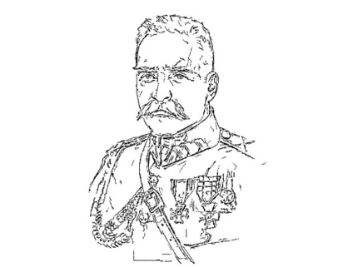10 listopada 1918 roku do Warszawy przybył Józef Piłsudski, uwol-niony z więzienia niemieckiego w Mag-deburgu.
* Jeszcze tego dnia rozpoczął rozmowy z przedstawicielami nie-mieckiej Rady Żoł-nierskiej w sprawie szybkiego opuszczenia przez ich oddziały ziem polskich.
* Na dworcu powitał Jó-zefa Piłudskiego czło-nek Rady Regencyjnej książę Zdzisław Lubo-mirski, któremu w tym dniu generał gubernator Hans von Beseler oddał formalnie władzę w Warszawie.
* Mimo wcześniejszych ustaleń 11 listopada doszło do walk, w War-szawie, Łodzi i innych miastach, z oddziałami niemieckimi, które od-mawiały złożenia broni.
* Tego samego dnia, a więc 11 listopada 1918 roku, Józef Piłsudski otrzymał władzę woj-skową z rąk Rady Regencyjnej.
* Jednocześnie po poro-zumieniu z rządem Lu-belskim, który ukształ-tował się 7 listopada 1918 roku i stron-nictwami politycznymi, przyjął on prośbę Rady o utworzeniu rządu narodowego.
* 11 listopada 1918   
  w wagonie kolejowym,  
  w lesie Compiegne za-warto rozejm na froncie zachodnim. Francuski marszałek Ferdynand Foch podyktował Niem-com bardzo ciężkie warunki rozejmu. Za-kończyła się pierwsza wojna światowa.
* **11 listopada 1918 roku to ważny dzień w dziejach Europy i Pol-ski, która odzyskała niepodległość po 123 latach niewoli.**
* Dzień 11 listopada ustanowiono Świętem Niepodległości Polski, a od 1937 roku świętem narodowym.

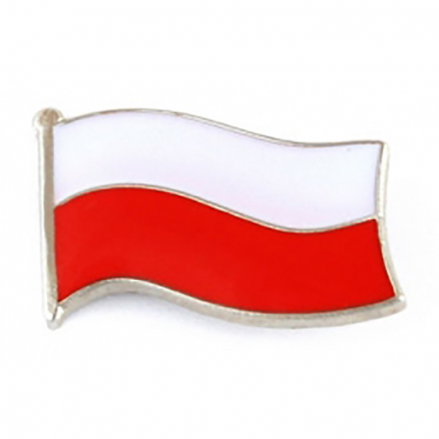

(Amelia Sulej z klasy V e)

٭

***Symbole narodowe***

**Godło Polski**

Godło Polski przedstawia Orła Białego w złotej koro-nie, ze złotym dziobem oraz złotymi pazurami. Całość jest przed-stawiona na czerwonym tle.

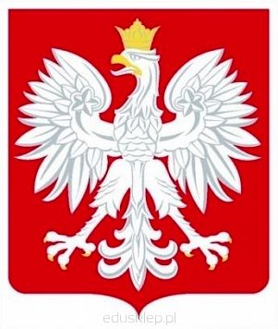

Według legendy założyciel państwa Polan- Lech podczas postoju w oko-licach Poznania zobaczyli sporych rozmiarów gnia-zdo na drzewie. Znaj-dował się w nim biały orzeł z trzema pisklętami. Gdy Lech przyglądał się mu, orzeł rozpostarł skrzydła na tle nieba czerwonego od zachodzą-cego słońca. Lech Zach-wycił się i postanowił tam osiąść. Orła umieścił   
w swym herbie, a miejsce na pamiątkę nazwał Gniezdnem (obecnie Gni-ezno) od słowa gniazdo.

**Flaga**

Flaga Polski podzielona jest na 2 pasy: górny jest biały dolny czerwony.

Data jej powstania jest bliżej nieokreślona (praw-dopodobnie była używana przez ród Lecha razem z godłem).

**Mazurek Dąbrowskiego**

Hymn polski powstał   
w XVIII wieku i został napisany przez Józefa Wybickiego. Autor melodii jest nieznany. Mazurek Dąbrowskiego stał się oficjalnie hymnem Rzecz-pospolitej Polskiej od 1927r.

(Mateusz Kurażyński

z klasy V e)

3 Kto Ty jesteś? Polak mały…

٭

Słowniczek młodego patrioty:

**NIEPODLEGŁOŚĆ** niezależ-ność jednego państwa (narodu) od innych państw   
w sprawach wewnętrznych  
i stosunkach zewnętrznych; niezawisłość, suwerenność, wolność.

**OJCZYZNA -** kraj, który człowiek uważa za swój własny, dlatego, że się   
w nim urodził i mieszka lub mieszkał przez dłuższy czas. Czuje się z nim emocjonalnie związany z powodu pocho-dzenia, związków rodzinnych i przywiązania do pewnych wartości.

**PATRIOTA**  **–** osoba, która kocha swoją ojczyznę, czuje się jej częścią, działa dla jej dobra   
i gotowa jest dla niej poświęcić życie.

**POLSKA-** państwow Eu-ropie Środkowej, położone między Morzem Bałtyc-kim na północy, a Sudeta-mi i Karpatami na południu. Od północy Polska graniczy z Rosją i Litwą, od wschodu z Białorusią i Ukrainą, od po-łudnia ze Słowacją i Czecha-mi, a od zachodu z Niem-cami. Większość północnej granicy Polski wyznacza wybrzeże Morza Bałty-ckiego.

(Patrycja Szyszko i Maja Fleming z klasy V e)

٭

***Hymn Polski***

**1.** Jeszcze Polska nie zginęła,  
Kiedy my żyjemy.   
Co nam obca przemoc wzięła,  
Szablą odbierzemy.  
  
**Ref.** Marsz, marsz, Dąbrowski,  
Z ziemi włoskiej do Polski.  
Za twoim przewodem  
Złączym się z narodem.  
  
**2.** Przejdziem Wisłę, przejdziem Wartę,  
Będziem Polakami.  
Dał nam przykład Bonaparte,  
Jak zwyciężać mamy.  
  
**Ref.** Marsz, marsz, Dąbrowski...  
  
**3.** Jak Czarniecki do Poznania  
Po szwedzkim zaborze,  
Dla ojczyzny ratowania  
Wrócim się przez morze.  
  
**Ref.** Marsz, marsz, Dąbrowski...  
  
**4.** Już tam ojciec do swej Basi  
Mówi zapłakany –  
Słuchaj jeno, pono nasi  
Biją w tarabany.  
  
**Ref.** Marsz, marsz, Dąbrowski...

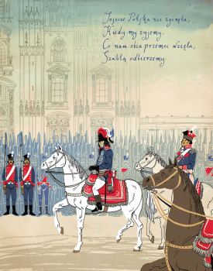

٭

**Czy wiesz, że…**

11 listopada Polacy obchodzą swoje święto narodowe. W tym dniu, po 123 latach, Polska odzyskała niepodległość. Wcześniej przez ponad wiek naszego kraju nie było na mapie Europy. Został on zajęty przez trzy państwa: Rosję, Prusy (czyli Niemcy) i Austrię.

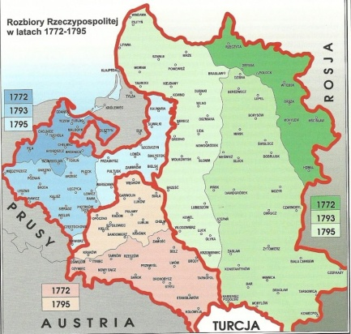

Odrodzone państwo Pol-skie zostało II Rzecz-pospolitą. (Pierwsza ist-niała od panowania Jagiel-lonów do rozbiorów). Jej obszar był o połowę mniej-szym, niż przed zaborami   
i szóstym co do wielkości krajem w Europie.

Najsłynniejszym zwie-rzęciem niepodległej Polski była klacz – Kasztanka. Urodziła się i wychowała   
w Czaplach Małych, wsi pod Krakowem. Wówczas nosiła imię Fantazja. W Pier-wszych dniach wojny idący do zaboru rosyjskiego żołnierze Piłsudskiego do-stali parę koni z tamtejszych stajni. Józef Piłsudski otrzymał Fantazję i nadał jej imię Kasztanka. Wkrótce została ona ulubioną klaczą

przyszłego marszałka.

4 Kto Ty jesteś? Polak mały…

Dosiadał jej w bojach,  
a potem w wolnej Polsce podczas defilad wojsko-wych. Kasztanka stała się bardzo popularna wśród Polaków. Śpiewano o niej piosenki, malowano ją na obrazach. Ostatni raz klacz wystąpiła na defiladzie 11 listopada 1927 roku.

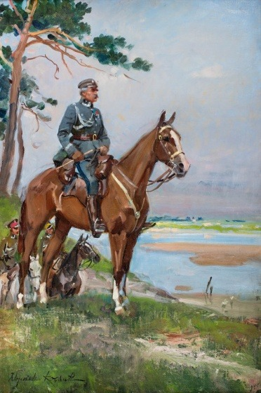

Kiedy w 1918 roku Polska odzyskiwała niepodległość, warszawiak podawał odle-głość w wiorstach, krakowianin – w milach pocztowych, a mieszkaniec Poznania – w milach berlińskich.   
W Krakowie funt ważył 0,56 kilograma, w Warszawie – 0,41, w Poznaniu zaś – 0,47!

W Małopolsce obowiązywał ruch lewostronny, a w Wielkopolsce, na Pomorzu   
i Mazowszu – prawostronny.

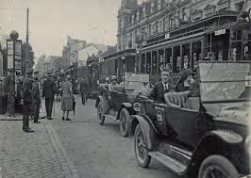

Wagony miały dwie szerokości rozstawu kół,   
a system kolei był zbudowany tak, że łatwiej było dojechać z Poznania do Berlina niż do Warszawy.   
A działo się tak, ponieważ poszczególne części Polski przez ponad sto lat należały do trzech różnych państw  
i musiały przyjąć ich walutę, prawo, system podatkowy, rodzaj szkół.

(Opracowała Anna Wysocka   
z klasy IV c na podstawie „Alfabetu niepodległości”

A. Skowrońskiej)

٭

**Sonda wśród uczniów**

**klas I- VIII**

Z okazji 100-lecia odzyskania niepodległości postanowiliśmy zadać na-szym kolegom i koleżankom z klas I- VIII dwa pytania dotyczące patriotyzmu.



**1. Czym jest dla Ciebie patriotyzm?**

- wierszem „Kto ty jesteś ? Polak mały.”

- wzruszeniem podczas śpiewania i słuchania Mazurka Dąbrowskiego,

- szacunkiem dla kraju,

- szanowaniem mowy polskiej,

- gotowością do po-święcenia życia w obronie Ojczyzny,

- szacunkiem dla historii Polski,

- szacunkiem dla symboli narodowych- hymnu, godla i flagi,

- miłością do Ojczyzny.

**2. Z jakich powodów jesteś dumna/ dumny   
z bycia Polką / Polakiem?**

- z historii naszego kraju. Polski nie było na mapach Europy i świata przez 123 lata. Przetrwała jednak   
w sercach i głowach Polaków, którzy potrafili walczyć o swój kraj nie tylko „szablą” w powstaniach, ale i piórem w wierszach, czy nutami w muzyce.

- bardzo lubię naszą kulturę i tradycję,

- żyjemy w wolnej Polsce,

- mamy piękny kraj- morze, jeziora, góry, rzeki, piękną przyrodę,

- ponieważ nasi siatkarze są mistrzami świata,

- my jesteśmy silnym narodem. W czasie wojen potrafimy walczyć o swój kraj, ale też pomagać innym, tak jak nasi lotnicy w Bitwie o Anglię,

- mogę śpiewać hymn Polski, patrzeć na godło   
i nasza biało-czerwoną flagę.

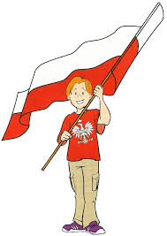Redakcja

5 Polska w poezji

٭

**Polska**

Czy to na Śląsku,

Czy to nad morzem,

Wiedzą Polacy

Jakim są narodem.

Wiedzą, że Polska

Dla nich walczyła,

I niepodległość

W końcu zdobyła.

Czy to dzień wolny,

Czy ważne święta,

O polskiej mowie

Polak pamięta.

Wszyscy Polacy wiedzą bowiem,

Że z językiem tak jest

Jak z Narodem.

O oba trzeba dbać,

By mogły wiecznie trwać.

**(Michalina Abram   
z klasy V e )**

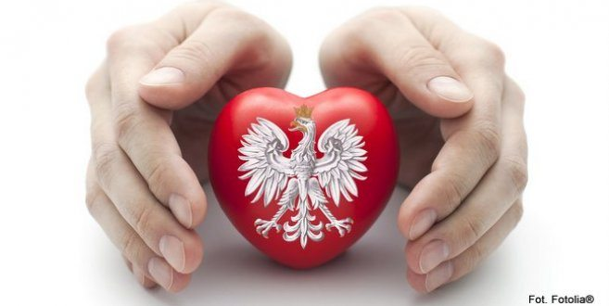

**Ojczyzna wolna**

**R. Przymus**

Ojczyzna wolna, znowu wolna!  
Tak bije serce, huczą skronie!  
A Biały Orzeł w słońcu kwiatów  
Przyleciał, by go ująć w dłonie  
  
Zawsze był z nami – ptak wspaniały,  
Choć czasem ktoś odszedł daleko...  
Bronił tej ziemi, bo ja kochał  
Sercem pokoleń już od wieków.  
  
Dziś w całej Polsce brzmi Mazurek...  
Dzisiaj radości kanonada!  
Witamy wszyscy Niepodległość  
I Jedenasty Listopada...

٭

**Twój dom**  
**Wanda Chotomska**

Jest w każdym naszym słowie,  
a słowa są najprostsze -  
chleb, mama, dom gościnny,  
i Wisła, i Mazowsze.  
  
I jest w czerwieni maków,  
i w białych kwiatach wiśni,  
w piosenkach wszystkich ptaków  
i w każdej naszej myśli.  
  
W mazurku chopinowskim,  
i w czarnym węglu Śląska,  
i tu, gdzie serce mówi,  
że to jest właśnie Polska.

٭

**Polska  
Antoni Słonimski**

I cóż powiedzą tomy słowników,  
Lekcje historii i geografii,  
Gdy tylko o niej mówić potrafi  
Krzak bzu kwitnący i śpiew słowików.

Choć jej granice znajdziesz na mapach,  
Ale o treści, co je wypełnia,  
Powie ci tylko księżyca pełnia  
I mgła nad łąką, i liści zapach.

Pytasz się, synu, gdzie jest

i jaka?  
W niewymierzonej krainie leży.  
Jest w każdym wiernym sercu Polaka,  
Co o nią walczył, cierpiał i wierzył.

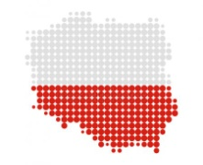W szumie gołębi na starym rynku,  
W książce poety i na budowie,  
W codziennej pracy,   
w życzliwym słowie,  
Znajdziesz ją w każdym dobrym uczynku.

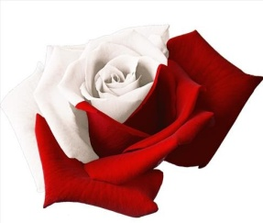

**Tu wszędzie Polska**  
**Tadeusz Kubiak**

Tu, gdzie jest dom nasz,  
twój i mój,  
gdzie lasy są i rzeki nasze,  
gdzie każdy ojciec szedł na bój,  
gdzie Biały Orzeł na sztandarze.  
  
Gdzie w Gdańsku Neptun lśni trójzębem,  
gdzie nad Krakowem dźwięczy hejnał,  
gdzie wolna droga wiedzie w zboże,  
gdzie chwiejna trzcina na jeziorze.  
  
Tyś się tu rodził, ojciec i wuj,  
tu się rodziła twoja matka.  
Dziad orał ziemię,   
wdychał kurz,  
a jego dom to nędzna chatka.  
  
Gdzie klucz żurawi nad łąkami,  
gdzie Mysia Wieża ponad Gopłem, w Szczecinie biały transatlantyk,  
w morzu stalowy, czujny okręt.  
  
Gdzie wiosną słowik w krzakach gęstych,  
jesienią rżyska snute dymem,  
gdzie latem słońce nad Bałtykiem,  
a zimą świerszcze za kominem.  
  
Gdzie dom poety w Czarnolesie,  
gdzie nurtem śpiewnym płynie Wisła.  
Tu biały sad jest, czarny węgiel,  
tu wszędzie Polska, tu - Ojczyzna!

(Opracowały:

A. Kuczyńska z klasy IV c

O. Góral z kl. Ve)

6 To i owo

**Krzyżówka**

1. Pierwszy Marszałek Polski.

2. Stolica Polski- jej nazwa związana jest z legendą o trzech braciach.

3. Flaga biało-czerwona, godło z orłem w koronie i hymn to nasze…. narodowe.

4. Hymnem naszego państwa jest…

5. W godle na głowie orła.

6. Miesiąc, w którym obchodzimy Święto Niepodległości.

|  |  |  |  |  |  |  |  |  |  |  |  |  |  |  |  |
| --- | --- | --- | --- | --- | --- | --- | --- | --- | --- | --- | --- | --- | --- | --- | --- |
| **1.** | |  |  |  |  |  |  |  |  |  |  |  |  |  |  |
| **2.** |  |  |  |  |  |  |  |  |  | | | | | | |
| **3.** | | | | | | | | |  |  |  |  |  |  |  |  | | | | | | |
| **4.** |  |  |  |  |  |  |  |  |  |  |  |  |  |  |  |  |  |  |  |  | |
| **6.** | | | | | | | | **5.** |  |  |  |  |  |  |  |  |  |  |  |
|  |  |  |  |  |  |  |  |  | | | |

(Jan Jakubowski z klasy VIII a)

٭

***Sernik biało – czerwony***

|  |  |
| --- | --- |
| Ciasto : - 300 g mąki pszennej typ 550 - 6 jajek  - 270 g cukru - 220 g margaryny Kasia  - 1 duża łyżka śmietany 18 % - kilka kropel olejku waniliowego - 1,5 łyżeczki proszku do pieczenia - prawie cały barwnik spożywczy | Sernik : - 650 g twarogu  - 325 ml śmietanki 36 % - szklanka cukru pudru - 4 jajka - 1 duża ,płaska łyżka mąki pszennej - 2 duże ,płaskie łyżki mąki ziemniaczanej - kilka kropel olejku waniliowego |
| Ciasto : Piekarnik nagrzać do 170 stopni . Margarynę ucierać na białą masę ,dodawać na przemian cukier i żółtko ,potem śmietanę z olejkiem waniliowym. Nadal ucierać. Dodać połowę barwnika, następnie powoli przesianą mąkę i ucierać na wolnych obrotach do połączenia składników . Białka ubić na sztywną pianę ,dodać resztę barwnika, i wymieszać już łyżką z wyrobioną masą .  Blaszkę nasmarować margaryną i posypać bułką tartą. Masę wyłożyć do blaszki ,wyrównać , wstawić do nagrzanego piekarnika i piec 40-50 minut ,do „suchego patyczka”. Wyjąć i studzić na kratce. Ostudzone ciasto okrawamy i wyrównujemy z boków i wierzchu , z resztek ciasta robimy okruchy do dekoracji . Ja zrobiłam to w zwykłym mikserze kilkoma pulsacyjnymi obrotami | 2. Sernik :  Piekarnik nagrzać do 180 stopni. Do miski wrzucić wszystkie składniki i krótko wymieszać na średnich obrotach ,tylko do połączenia składników, żeby nie napowietrzać masy, bo nie ma wyrosnąć, a musi być płaska. Blaszkę wyłożyć papierem do pieczenia i szczelnie owinąć folią aluminiową, bo sernik będzie pieczony w kąpieli wodnej. Na dużą blaszkę nalać wrzątek albo nagrzewać piekarnik już z wodą na blaszce. Masę serową wykładamy do ofoliowanej blaszki ,wyrównujemy górę i wkładamy do piekarnika na blaszkę z wodą ,obniżamy temperaturę do 150 stopni i pieczemy 50 minut, aby wierzch był ścięty. Studzimy przy lekko uchylonych drzwiczkach piekarnika po czym chłodny wkładamy do lodówki .  3. Masa do przełożenia : masło (220 g) ucieramy na białą masę i stopniowo dodajemy cukier. Szklankę cukru pudru ,ucieramy i dodajemy serek Philadelphia (250 g) i jeszcze chwilę ucieramy. Składamy ciasto: kładziemy na paterze czerwone ciasto ,smarujemy masą, na to kładziemy sernik (po schłodzeniu powinien być na tyle twardy ,że da się bez problemu zsunąć) całość smarujemy serkiem i obsypujemy okruchami. Wstawiamy do lodówki na kilka godzin.  (Weronika Kaliniuk z klasy V e) |

**Szkoła Podstawowa nr 3 ul. Łopuskiego 15, 78-100 Kołobrzeg**

**Zespół redakcyjny:** Michalina Abram, Anna Wesołowska, Aleksandra Kuczyńska, Patrycja Szyszko, Maja Fleming

**Opiekunowie:** Magdalena Jakubowska, Joanna Szydłowska